Отдел по образованию,
молодежной политике и спорту
администрации Хохольского муниципального района
Воронежской области
__________________________________________________________________

Приказ

«04» марта 2019 г. № 118

Об итогах районной Олимпиады
обучающихся по краеведению

Во исполнение приказа отдела по образованию, молодежной политике и спорту Хохольского муниципального района № 113 от 28.02.2019 года «О проведении районной Олимпиады обучающихся по краеведению»
и в целях подведения итогов работы обучающихся в рамках Олимпиады с 21 января по 28 февраля 2019 года проходила районная Олимпиада обучающихся по краеведению.
Организационно-методическое сопровождение Олимпиады осуществляло муниципальное бюджетное учреждение дополнительного образования «Дом детского творчества» (Попова О.В.).
В Олимпиаде приняли участие обучающиеся 7 школ района и МБУ ДО «Дом детского творчества»: МБОУ «Хохольский лицей» (Ложкин С.Н.); МКОУ «Староникольская СОШ» (Грибанова Е.Т., Панкратова И.Н., Сапрыкина О.В.); МБОУ «Гремяченская СОШ» (Кукуева Н.И., Каратыгина Е.В.); МБОУ «Костенская СОШ» (Пальчикова Т.П.); МБОУ «Хохольская СОШ» (Ганзя Л.Ю.); МКОУ «Новогремяченская СОШ» (Захарова И.А.); МКОУ «Устьевская СОШ», МБУ ДО «Дом детского творчества» (Чеботарева М.И., Рязанцева М.И.), всего 12 человек.
Не приняли участие 6 школ: МКОУ «Оськинская ООШ», МКОУ «Гремяченская ООШ», МКОУ «Яблоченская СОШ», МКОУ «Архангельская ООШ», МБОУ «Орловская», МКОУ «Семидесятская СОШ».
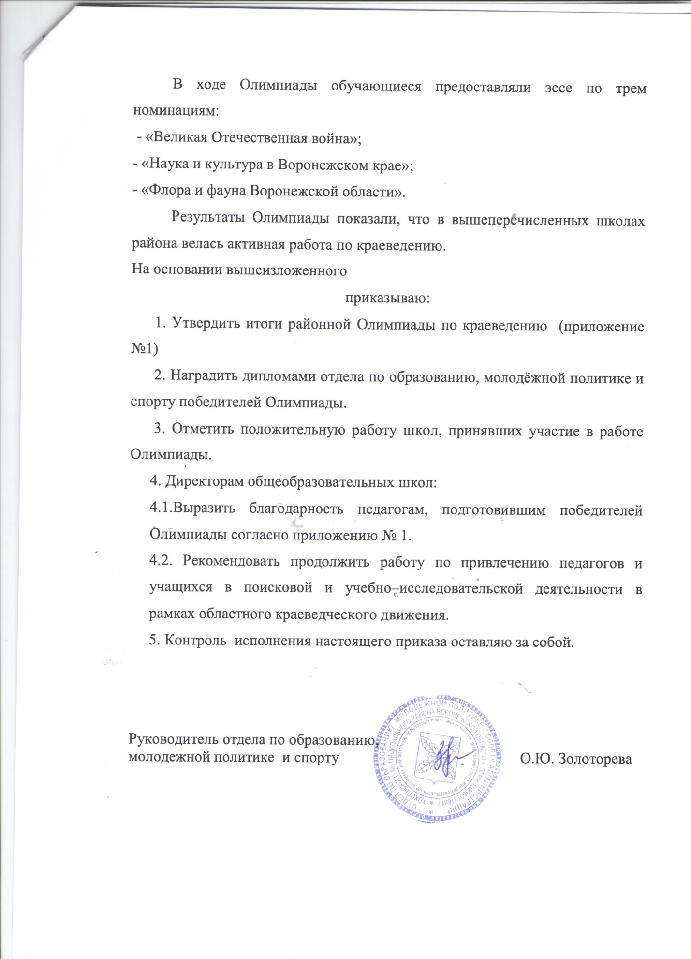

Приложение № 1

Итоги районной Олимпиады по краеведению

Номинация «Великая Отечественная война»
№ п./п. | Ф.И.О. участника | Школа | Класс | Место | Руководитель
1. | Волокитина Ульяна Евгеньевна | МБОУ «Костенская СОШ» | 8 | 1 | Пальчикова Т.П.
2. | Асминина Елизавета Сергеевна | МКОУ «Староникольская СОШ» | 10 | 1 | Сапрыкина О.В.
3. | Минакова Анастасия Романовна | МБОУ «Гремяченская СОШ» | 9 | 2 | Каратыгина Е.В.
4. | Петрин Кирилл Николаевич | МКОУ «Устьевская СОШ», МБУ ДО «Дом детского творчества» | 8 | 2 | Рязанцева М.И., Чеботарева А.И.
5. | Полухина Анна Владимровна | МКОУ «Староникольская СОШ» | 11 | 3 | Панкратова И.Н.
6. | Колосов Дмитрий Вячеславович | МКОУ «Новогремяченская СОШ» | 11 | 3 | Захарова И.А.
7. | Шабанова Анна Васильевна | МБОУ «Хохольский лицей» | 10 | 3 | Ложкин С.Н.

Номинация «Наука и культура в Воронежском крае»
№ п./п. | Ф.И.О. участника | Школа | Класс | Место | Руководитель
1. | Казьмина Юлия Вячеславовна | МБОУ «Гремяченская СОШ» | 9а | 1 | Кукуева Н.И.
2. | Лукин Данил Олегович | МБОУ «Хохольская СОШ» | 10 | 2 | Ганзя Л.Ю.
3. | Турищева Валерия Алексеевна | МБОУ «Хохольский лицей» | 8 | 3 | Ложкин С.Н.

Номинация «Флора и фауна Воронежской области»
№ п./п. | Ф.И.О. участника | Школа | Класс | Место | Руководитель
1. | Парнева Анастасия Алексеевна | МКОУ «Устьевская СОШ», МБУ ДО «Дом детского творчества» | 7 | 1 | Рязанцева М.И., Чеботарева А.И.
2. | Егорова Елизавета Алексеевна | МКОУ «Староникольская СОШ» | 9 | 2 | Грибанова Е.Т.

